Государственное бюджетное общеобразовательное учреждение Самарской области
средняя общеобразовательная школа №14 имени полного кавалера ордена Славы
Николая Георгиевича Касьянова
города Жигулевска г.о.Жигулевск Самарской области

Проект
Древние города России

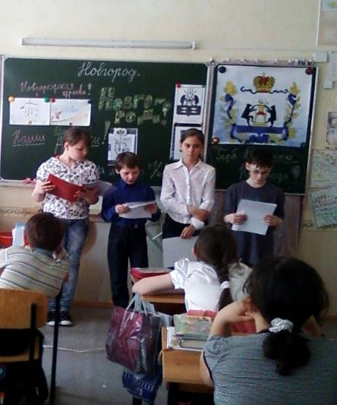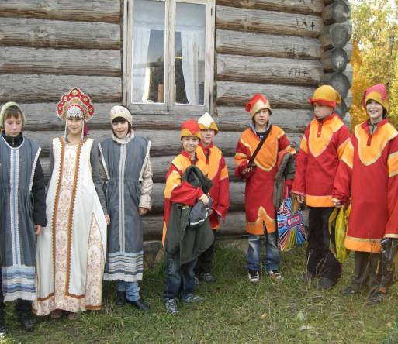

Направление духовно-нравственное

Работу выполнили: ученики 4 класса
Руководитель :
учитель начальных классов
Богатова Ирина Сергеевна

2014 г.
Древние города России.

ЦЕЛЬ: Изучая темы по рисованию, по окружающему миру , мы заинтересовались темой «Древние города России». Нам было интересно узнать, как возникали города на Руси, какие существовали обычаи, традиции, как одевались люди. На уроках труда мы познакомились с архитектурой древнего города и создали макет, познакомились с народными праздниками, обычаями, традициями наших предков.
Класс был поделён на группы. Каждая группа познакомила нас с древним городом нашей страны. Мы вместе с классом совершили две экскурсии «В Богатырскую слободу» и «Историческим местам Ставропольского края».
Задачи проекта:
1. развивать личность, обладающую качествами гражданина-патриота Родины;
2. расширять знания о родной стране, городе;
3. воспитывать гордость за героическое прошлое, историческое и культурное наследие народа;
4. воспитывать любовь, уважение к своей нации, понимание своих национальных особенностей, чувство собственного достоинства, как представителя своего народа;
5. развивать творческие способности детей, умение выражать своё отношение к увиденному через рисунки, написание рассказов, изготовление поделок.
Проект проводится в форме выступления отдельных групп
Подготовительный этап:
Учитель заранее готовит с учащимися выступление и художественные номера, стараясь привлечь к этому максимальное количество детей.
До праздника среди учащихся класса проводятся конкурсы рисунков, сочинений,. Работы победителей (рисунки) оформляются в презентацию для использования во время проведения праздника. Отрывки из сочинений становятся надписями на слайдах, стихи учащихся используются в сценарии. Учащиеся начальных классов изготавливают макет древнего города.

Добрый день, дорогие друзья!
Совершим путешествие в далекие века,
В древнерусские крепости – города.
Издавна русский человек селился на богатых лесом берегах озёр и рек. Лесные чащи давали ему приют и кров, пищу и материал для построек. Из дерева рубили избы и амбары, возводили церкви и соборы, строили города, гордцы (маленький городок), кремли-крепости. Слово «город» произошло от «городить», «отгораживать», «крепостной стеной» - крепостить.

Город чудный, город древний,
Ты вместил в свои концы
И посады, и деревни,
И палаты, и дворцы!

Опоясан лентой пашен
Весь пестреешь ты в садах:
Сколько храмов, сколько башен
На семи твоих холмах!

Кто Царь колокол подымет?
Кто царь- пушку повернёт?
Шляпы кто, гордец не снимет
У Святых в Кремле ворот!

Летописи рассказывают, что уже в 9 веке, на заре русской государственности, были построены города крепости, такие как Новгород, Псков, Суздаль, Владимир, Москва.

Ребята нашего класса ознакомились с историей каждого города.

Великий Новгород 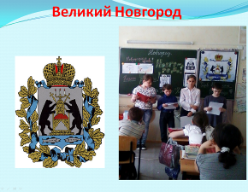

Великий Новгород был основан в 859г. Это древний русский город. Стоит он на реке Волхове. Здесь родились сказания о Садко, отсюда отправился Садко на кораблях со своими товарищами путешествовать-торговать, смотреть мир, искать птицу счастья, да затосковал по родине. И тогда понял, что только дома живёт его счастье. Новгород-город вольнолюбивых, деловых и предприимчивых людей. Благородная простота и мужество - характерные признаки новгородского искусства. Подплывая к Новгороду прежде всего замечаем Софийский собор-это настоящий храм богатырь с могучими высокими белыми стенами. Храм покрыт шлемами-куполами, которые напоминают древних воинов, сплотившихся вокруг своего полководца.

Псков
Недалеко от Новгорода стоит Псков. Первое упоминание о Пскове было в 903г. Псковская земля может назваться драгоценной жемчужиной, украшающей нашу страну. Древние храмы и крепости, дворянские усадьбы и парки, живописные селенья, археологические сокровища и произведения современных мастеров, всё это Псковская земля и её культура. Псковичам выпала доля часто защищать свою землю от немецких рыцарей. Здесь на льду Чудского озера Александр Невский остановил яростный натиск немецких рыцарей. С городом Псковом связаны такие имена как – царь Пётр 1, Софья Ковалевская, Модест Мусоргский, Александр Блок, Александр Пушкин, Николай Римский-Корсаков.

Гордо стоя на широкой ладье,
Ольга-княгиня шла по реке.
И проезжая мимо холмов,
Город поставила именем Псков.
Кром оградился деревянной стеной,
Стал торговать Псков с немецкой Ганзой.
А коль приходила ко Пскову вражда,
Крепко бивали её мы тогда.
В город с округи народ прибывал,
Псков расширялся, могучим он стал.
Мощный форпост стал на Руси,
Им отбивались от немцев, Литвы.
Польский Баторий и шведский Адольф
Жажда сокровищ града - Москов,
Грозно сомкнув своих армий ряды,
Их направляя под стены твои.
Видя победу во тьме своих снов,
Честно боролись с тобой, мой Псков!

Суздаль
Первое упоминание о Суздале относится к 1024г. Суздаль - уникальный город. Один из красивейших древнерусских городов. Он является единственным в России городом – музеем. На территории города более 300 памятников ставших культурным достоянием не только России, но и мировой культурой. Его белокаменные памятники внесены в список мирового наследия Юнеско.

В старинном городке провинциальном
Сияют купола церквей сусально.
Колоколов хрустальный перезвон
В святые дни - со всех сторон.

Мощёная брусчаткой площадь,
Впряжённая в двуколку лошадь…
Домов резные палисады-
Здесь по старинке гостю рады…

России вечной изголовье
Хранит в себе средневековье
И ношею столетий прошлых
Не согнут Суздаль, не заброшен!

Над речкой Каменкой в Кремле
На русской праведной земле
Мне Суздаль душу отогреет!

Владимир
Город основан в 1108г. князем Владимиром Мономахом. Первое летописное упоминание относится к 1157г. и связано с именем Андрея Боголюбского. Когда он отказался от княжения в Киеве и перенёс во Владимир святыню – икону Богоматери, известную как икона Владимирской божьей матери. До наших дней сохранились многие памятники архитектуры прошлых веков. Во Владимирских храмах работал иконописец Андрей Рублёв. В окрестностях Владимира можно увидеть храм Покрова на Нерли. Это одно из самых поэтичных произведений архитектуры.
О град Владимир! Стар и молод,
Давно стоишь ты на земле,
При Мономахе был основан,
Столице прежде был Руси.
На трёх холмах тебя слагали,
Велику силу даровали,
Победами крестили град,
И каждый видеть тебя рад!
Сражался ты с врагами стойко
И много перенёс ты бед,
Мой город, негасим твой свет!
Разросся город и вознёсся,
Дома растут и ввысь и вширь,
Мой город, ты – как песня льёшься,
Владимир – русский богатырь!
Всё хорошеешь год от года
На благо своего народа.
Сверкают купола соборов,
Церквей сияют купола,
Как дорог мне любимый город,
И как любовь к нему светла!
Тебя туристы посещают
Из разных стран и городов,
Своей красой ты их встречаешь,
Архитектурой поражаешь
И принимаешь их любовь!
Твоих заслуг не перечислить,
Ты много пожил и видал,
И я желаю, чтоб мой город
В Веках не старея, стоял!

Москва
Среди городов нашей страны особое место занимает Москва – столица России. Первое летописное упоминание о Москве относится к 1147г. Основателем Москвы является суздальский князь Юрий Долгорукий. Город неоднократно завоёвывался, разрушался и вновь восстанавливался. На протяжении сотен лет Москва является центром русской национальной культуры. Здесь находятся такие памятники как – Кремль, Новодевичий монастырь, Триумфальная арка и д.р. Москва знаменита своими музеями и выставочными залами – Третьяковской галерей, Пушкинским музеем, Манежем. В Москве проводятся крупные фестивали, олимпиады и различные международные конкурсы. Москва считается одним из самых красивых городов мира.

Там, за синей цепью гор,
За широкими полями,
Где усталый видит взор
Только землю с небесами,-
Там спит город-великан,
На холмы облокотившись,
К долам низменным склонившись,
Завернувшися в туман;
Весь из куполов, блистает
На главе венец златой;
Ветер с поясом играет,
С синим поясом – рекой.
То величья дочь святая,
То России голова
Наша матушка родная,
Златоглавая Москва

В течение этого учебного года мы совершили две поездки.
Богатырская Слобода 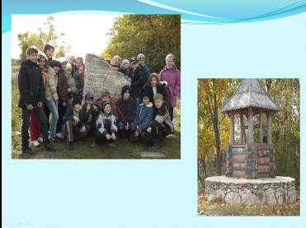
Ребята нашего класса смогли познакомиться с проектом строительства откидного моста через ров, где тридцать три богатыря приветствовали гостей при входе. Посетили художественную выставку "Жигули Былинные", автором которой является Виктор Петров, который является так же главным художником-проектировщиком этого архитектурного комплекса.
Мы с удовольствием покатались на лошадях, постреляли в тире "Ратибор" из лука; смогли примерить костюмы древнерусских воинов и сфотографироваться в них, когда экскурсовод знакомила их с историей русского костюма.
Напоследок нас угостились чаем на травах и булочками в трапезной, убранство которой соответствует древнерусскому духу.

Древние храмы, усадьбы Княгини Долгорукой
(Сёла: Винновка, Сосновый Солонец, Севрюкаево)
Винновка находится примерно в часе езды от Тольятти. И некоторые жители нашего города и других летом выезжают туда на отдых, так как место красивое и расположено в стороне от промышленных предприятий. Те, кто впервые поедет в Винновку, непременно обратят внимание на строение, возводимое на берегу Волги. На фоне низкорослых сельских деревянных домов Свято-Воскресенский мужской монастырь в несколько этажей кажется дворцом. В своё время живописнейшее место долгое время было обезображено видом полуразрушенной некогда красивой церкви. Затем Самарская Епархия приняла решение о восстановлении заброшенного храма, состоялось освещение куполов церкви иконы Казанской Божьей Матери. Сейчас реставрационные работы продолжаются как внутри храма, так и на фасаде. Мы побывали в монастыре, пообщались с монахами, батюшкой. Побывали в местной церкви, трапезной, на колокольне. Нам очень понравилось, если вы захотите там побывать, то на протяжении всего автомобильного маршрута от трассы М-5 до села Винновка стоят указатели в направлении Свято-Воскресенского монастыря и церкви.
Так же мы побывали в селе Осиновка.
Осиновка
Церковь была построена в 1714 году и является самой старой церквью на Самарской Луке. Существует предание, что построена она была графом Меньшиковым за чудесное спасение Николаем Чудотворцом во время шторма на Волге. Внутри сохранились фрески по штукатурке, но полностью утрачено декоративное убранство из камня.

В течение года мы занимались в кружке «Сказка своими руками» и познакомились с русским народным творчеством.
На выставке вместе с макетом города представлены наши работы.
На Руси всегда люди любили и любят танцевать и петь. И мы предлагаем вам русскую народную песню «Коробочка» и русский народный танец «Хоровод».

